目录

第一章 工程概况第二章 编制依据
第三章 样板引路实施技术准备

第四章 分部分项工程实物样板施工第一节 给排水工程
第二节 电气工程

第三节 通风空调工程 第四节 设备房安装工程
第五节 样板引路工程施工注意事项第五章 质量保证及安全保证措施

第一章 工程概况

本工程为观音机场航站区改扩建工程项目航站楼工程，新站楼的总建筑面积为 35502 平方米。建筑高度：30 米（最高点高度）。建筑层数：地上两层（局部夹层）。本建筑物所在地区属于寒冷地区。 本工程机电安装样板引路实施围为 XA-XE/16-22 轴，该区域样板用于展示机电安装各分项工程施工效果， 在进监理、业主验收合格后，正式大规模施工前将样板拆除，以免影响正常安装空间。
暖通施工容包括通风、空调及排烟系统。风管采用镀锌铁皮，成品风管 由专业厂家加工，运输到现场由施工单位进行安装。为了保证风管施工质量， 为以后施工检验提供标准，必须进行样板段施工。样板段经甲方、监理等各 方认可后，方可进行大面积施工。
空调水管道采用焊接、法兰、螺纹连接相结合的方法施工， DN≥100 的采用无缝钢管焊接连接方法，DN≤80 的采用镀锌钢管螺纹连接，装有阀门的地方为法兰连接。为了保证空调水管施工质量，为以后施工检验提供标准， 必须进行样板段施工。样板段经甲方、监理等各方认可后，方可进行大面积施工。
给排水专业主要包括给水系统、中水系统、热水系统、饮用水供应系统、排水系统。
电气设计容主要包括 10kV 配电站、10/0.4kV 变电站、照明及应急照明、动力配电、空调配电以及 防雷、接地等。

第二章 编制依据

- 给排水专业施工图；

- 《建筑给水排水及采暖工程施工质量验收规》GB 50242—2002

- 《柔性防水套管国家标准图集》02S404

- 《管道穿墙、屋面防水套管国家标准图集》01R409

- 《建筑排水设备附件选用及安装》04S301

- 《建筑电气工程施工质量验收规》GB50303-2002

- 《安全防工程技术规》GB50384-2004

- 《建筑工程防雷施工与质量验收规》GB50601-2010

- 《火灾自动报警系统施工及验收规》GB50166-2007

- 《通风与空调工程施工质量验收规》（GB50243-2002）

- 《通风管道技术规程》（JGJ141-2004）

- 《建筑节能工程施工质量验收规》（GB50411-2007）

（13）《多联式空调（热泵）机组》(GB/T18837-2002)

第三章 样板引路实施技术准备

1、工程开工前，根据安装工程的特点、施工难点、工序的重点、防治工程质量通病措施等方面的需要，组织参与编制和实施该工程施工组织设计和专项施工方案的相关技术管理人员，研究制订工程安装质量样板引路的专项实施方案。
专项实施方案容应包括：工程概况与特点、需制作实物质量样板的工序和部位（含样板间）、制作实物质量样板的技术要点与具体要求、将质量样板用于指导施工和质量验收的具体安排、相关人员的工作职责以及根据工程项目特点所制订的其他相关容。
2、根据施工进度要求及时对项目管理人员、班组操作工人进行技术、安全、质量、操作规程的交底工作，有条件时可到其他项目实物样板层进行参观。
3、及时进行分部工程的隐蔽验收工作，以便组织实物样板的施工。

4、按进度将各施工材料分批进场，并进行相关见证送检工作，确保施工材料符合设计、施工要求。

第四章 分部分项工程实物样板施工

第一节 给排水工程

样板围容包括：给排水管道安装、卫生间洁具及配件安装。一、给排水管道安装

给水支管安装

1、材料要求:一般卫生间给水支管用管材有 PP-R 管，给水、中水主管用钢塑复合管。
PP-R 塑料给水管及管的压力等级、规格应符合设计要求；管材、管件的外壁应光滑平整、清洁无气泡、裂口、裂纹、脱皮和明显的痕纹、凹陷，且色泽基本一致，管件应完整、无缺损、无变形，合模缝浇口应平整无开裂，嵌有金属螺纹的管件应耐腐蚀、镶嵌牢固、应无松动、管牙无毛刺、缺牙。
钢塑复合管及管件规格种类应符合设计要求，钢管外表面应光滑，不得有伤痕或裂纹等，管两端截面与管轴线成垂直，管件无偏扣、乱扣，丝扣不全或角度不准现象。管材、管件应有出厂合格证。钢塑复合管是在钢管壁衬（涂）一定厚度塑料层复合而成的。钢塑复合管含衬塑钢管和涂塑钢管。分别符合行业标准CJ/T136-2007、CJ/T120-2008 规定。
2、安装准备

认真熟悉图纸，根据施工方案决定的施工方法和技术交底的具体措施做好准备工作。参看有关专业设备图和装修建筑图，核对各种管道的坐标、标高是否有交叉，管道排列所用空间是否合理，有问题及时与设计等单位有关人员研究解决，办好变更及洽商记录。

3、预制加工

按设计图纸画出管路分路、管径、变径、预留管口、阀门位置等施工草图， 在实际安装的结构位置做上标记，按标记分段量出实际安装的准确尺寸，记录在施工草图上；然后，检查管材与配件是否同厂方供货配套，确认无误后，按草图测得的尺寸预制加工（断管、上配件、校对，按管段分组编号等）。
4、支管安装

PP-R 塑料给水管

①管道嵌墙暗敷时，宜配合土建预留凹槽，其尺寸如果设计无规定时，嵌墙暗管管槽的尺寸为，深度：管材外径 + 20mm；宽度：管材外径 + 40 ～ 60mm。凹槽表面必须平整，不得有尖角等突出物，管道试压合格后，墙槽用 M7.5 级水泥砂浆填补密实。
②管道连接要点

⑴同种材质的给水聚丙烯管及配件之间，安装应采用热熔连接，安装应使用专用热熔工具。暗埋墙体、地坪面的管道不得采用丝扣或法兰连接。
⑵给水聚丙烯管与金属管件连接，应采用带金属管件的聚丙烯管件作为过

渡，该管件与塑料管采用热熔连接，与金属配件或卫生洁具五金配件采用丝扣连接。
⑶热熔连接应按下列步骤进行：

A、接通热熔器电源，到达工作温度指示灯亮后方能开始操作；

B、切割管材，必须使端面垂直于管材轴线。管材切割一般使用管子剪或管道切削机。必要时可使用锋利的钢锯，但切割后管材断面应去除毛边和毛刺；
C、管材与管件连接端面必须清洁、干燥、无油；

D、用卡尺和合适的笔在管端测量并标出热熔深度，热熔深度应符合下表的规定。

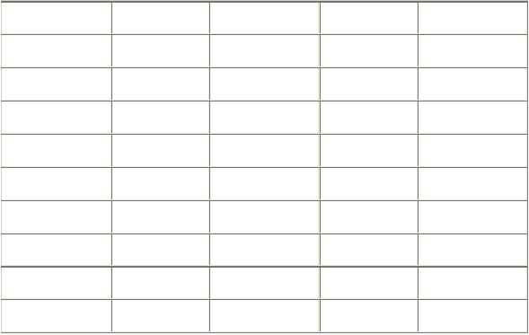
注：若环境温度小于 5℃，加热时间应延长 50％。

公称外径（mm） | 热熔深度（mm） | 加热时间（mm） | 加工时间（S） | 冷却时间（mm）
20 | 14 | 5 | 4 | 3
25 | 16 | 7 | 4 | 3
32 | 20 | 8 | 4 | 4
40 | 21 | 12 | 6 | 4
50 | 22.5 | 18 | 6 | 5
63 | 24 | 24 | 6 | 6
75 | 26 | 30 | 10 | 8
90 | 32 | 40 | 10 | 8
110 | 38.5 | 50 | 15 | 10

E、熔接弯头或三通时，按设计图纸要求，应注意其方向，并在管件和管材的直线方向上，用辅助标志标出其位置；
F、连接时，无旋转地把管端导入加热套，插入到所标志的深度，同时，无旋转地把管件推到加热头上，达到规定标志处。加热时间，必须满足上表的规定； G、到加热时间后，立即把管材与管件从加热套与加热头上同时取下，迅速
无旋转地直线均匀插入到所标深度，使接头处形成均匀凸缘；

H、在上表中规定的加工时间，刚熔接好的接头还可校正，但严禁旋转。

钢塑复合管

①钢塑复合管施工程序符合下列要求：

⑴室埋地管道安装至外墙外不小于 1500mm，管口及时封堵；

⑵钢塑复合管不得埋没于钢筋混凝土结构层中；

⑶管道安装从大口径逐渐接驳到小口径。

②管道穿越楼板、屋面，应预留孔洞或预埋套管，并符合下列要求：

⑴预留洞孔尺寸为管道外径加 40mm；

⑵套管比管道外径大 10—20mm； 设于厨房、卫生间、机房的套管，其顶部应高出装饰地面 50mm，设于楼板的套管，其顶部应高出装饰地面 20mm，下面比楼板高出 100mm，管间空隙用防火材料封堵，并用沥青填塞密实。
③螺纹连接

⑴截管符合下列要求：

截管宜采用专用切管器，不得采用砂轮切割； 当采用手工锯截管时，其锯面垂直于管轴心。
⑵套丝应符合下列要求：

套丝采用套丝机；

套丝机采用润滑油润滑；

圆锥形管螺纹应符合现行国家标准《用螺纹密封的管螺纹》GB/T7306 的要求，并采用标准螺纹规检验。
⑶管端清理加工应符合下列要求：

用细锉将金属管端的毛边修光；

采用棉回丝和毛刷清除管端和螺纹的油、水和金属切屑；

④衬塑管应采用专用绞刀，将衬塑层厚度的 1/2 倒角，倒角坡度宜为 10°

~15°；

⑤管端、管螺纹清理加工后，进行防腐、密封处理，采用防锈密封胶和聚

四氟乙烯生料带缠绕螺纹，同时用色笔在管壁上标记拧入深度。

⑥不得采用非衬塑可锻铸铁管件。

⑦管子与配件连接前，检查衬塑可锻铸铁管件橡胶密封圈或厌氧密封胶。然后将配件用手捻上管端丝扣，在确认管件接口已插入衬（涂）塑钢管后，用管钳按下表进行管子与配件的连接。
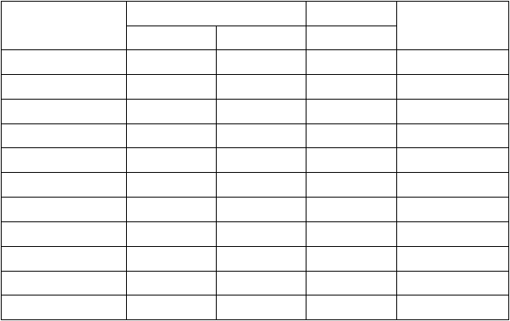表1 标准旋入牙数及标准紧固扭矩
旋入
扭矩
公称直径（mm）
管钳规格（mm）施
）

 | 长度 | 牙数 | N·m | 加的力（KN
15 | 11 | 6.0～6.5 | 40 | 350×0.15
20 | 13 | 6.5～7.0 | 60 | 350×0.25
25 | 15 | 6.5～7.0 | 70 | 400×0.30
32 | 17 | 7.0～7.5 | 120 | 450×0.35
40 | 18 | 7.0～7.5 | 150 | 600×0.30
50 | 20 | 9.0～9.5 | 200 | 600×0.40
65 | 23 | 10.0～10.5 | 250 | 900×0.35
80 | 27 | 11.5～12.0 | 300 | 900×0.40
100 | 33 | 13.5～14.0 | 400 | 1000×0.50
125 | 35 | 15.0～16.0 | 500 | 1000×0.60
150 | 35 | 15.0～16.0 | 600 | 1000×0.70

注：不得逆向旋转。

二、卫生间洁具及配件安装

1、材料要求

卫生洁具在进入施工现场和安装前按设计及现行标准要求，核验规格、型号和质量符合要求方可使用。
卫生洁具应具有产品质量合格证和环保检测报告，要求合格证应具备产品名称、型号、规格、采用国家质量标准、标准代号、出厂日期、生产厂家、名称及地点、出厂产品检验证明或代号，高级卫生洁具应有安装使用说明书，水箱必

须使用节水型产品。

卫生洁具的配件：应能与所使用的卫生洁具配套使用，并有产品合格证， 水箱配件必须使用进水口高于水面的卫生洁具水箱配件，并且有市法定检测单位证明。
卫生洁具及配件的进场验收：卫生洁具的进货一般以一次性成批进齐最好， 能保证卫生洁具的质量、外观颜色的一致。一次性进货造成检验工作量增大，抽检 10%如发现有不合格产品，则逐个检验，按层或按段的批量进货应防止质量与外观颜色的不一致。一般出现质量等级不一致的问题比较突出。
卫生洁具的检验应做到以下几点：

外观检查：外观应周正，瓷质细腻程度和色泽一致，表面光滑，边色边缘平滑，无裂纹、斑点，无损伤。
尺量检查：用 3～5m 钢卷尺实测主要尺寸，长、宽、高、下水口直径应在卫生洁具设备的允许公差值。
敲击检查：用木棍轻轻敲击，声音实而清脆未受损伤，重点轻敲击盆边排水口处。
通球检查：卫生洁具做通球试验，检验用球直径应为孔洞直径的 0.8 倍。2、技术要求
①卫生器具给水配件的安装高度，如设计无要求时，应符合下表的规定。

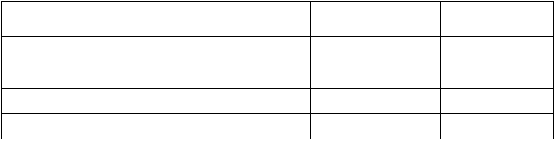
卫生器具给水配件的安装高度

序 配件中心距地面高度 |  |  | 冷热水龙头距离
号  1 | 给水配件名称  架空式污水盆（池）水龙头 | （mm）  1000 | （mm）  —
2 | 落地式污水盆（池）水龙头 | 800
3 | 洗涤盆（池）水龙头 | 1000 | 150
4 | 住宅集中给水龙头 | 1000 | —

水龙头（上配水） | 1000 | 150
水龙头（下配水） | 800 | 150
角阀（下配水） | 450 | —
水龙头 | 1000 | 150
冷热水管上下并行其中热水龙头 | 1100 | 150
水龙头（上配水） | 670 | 150
截止阀 | 1150 | 95
混合阀 | 1150
淋浴喷头下沿 | 2100 | —
高水箱角阀及截止阀 | 2040
低水箱角阀 | 250 | —
手动式自闭冲洗阀 | 600 | —
脚踏式自闭冲洗阀 | 150 | —
拉管式冲洗阀（从地面算起） | 1600 | —
带防污助冲器阀门（从地面算起） | 900 | —
高水箱角阀及截止阀 | 2040 | —
低水箱角阀 | 150 | —

12 | 大便槽冲洗水箱截止阀（从台面算起） | ≮2400 | —
13 | 立式小便器角阀 | 1130 | —
14 | 挂式小便器角阀及截止阀 | 1050 | —
15 | 小便槽多孔冲洗管 | 1100 | —
16 | 实验室化验水龙头 | 1000 | —

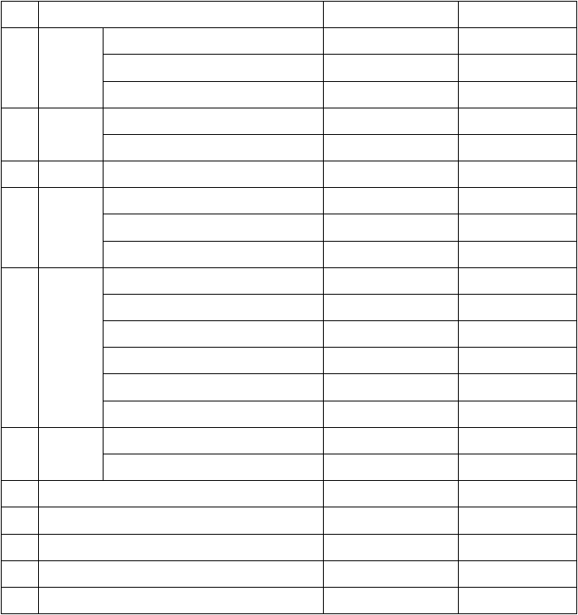注：装设在幼儿园的洗手盆、洗脸盆和盥洗槽水咀中心离地面安装高度应为 700mm，其它卫生器具给水配件的安装高度，应按卫生器具实际尺寸相应减少。
5
洗手盆水龙头
1000
—
6
洗脸盆
7
盥洗槽
8
浴盆
9
淋浴器
10
蹲式大
便器︵阶台算面起︶
11
坐式大
便器
②卫生器具给水配件安装标高的允许偏差和检验方法见下表。

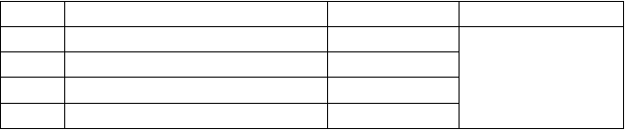卫生器具给水配件安装标高的允许偏差和检验方法
项次
项目
允许偏差（mm）
检验方法
尺量检查

1 | 大便器高、低水箱角阀及截止阀 | ±10
2 | 水咀 | ±10
3 | 淋浴器喷头下沿 | ±15
4 | 浴盆软管淋浴器挂钩 | ±20

注：浴盆软管淋浴器挂钩如设计无要求时，应距地面 1.8 米。

③坐便器安装

⑴检查排水管下水口，周围清理干净，取下临时堵头，检查管有无杂物。

⑵墙面与排水甩口画垂直中心线。

⑶将坐便器出水口对准预留排水甩口放平找正，在座便器两侧固定螺栓眼孔处画好印记后，移开坐便器，将印记做十字线。
⑷在十字线中心剔 20mm×60mm 孔洞将镀锌螺栓插入孔洞用水泥栽牢。固定

螺栓不能少于 M6，水泥使用 l：9 打口，专用工具打牢，专用工具采用 DN15 管制作，螺栓固定以后将排水口封堵在墙上画水箱孔位，孔中心距地800mm。便器冲洗水箱固定螺栓不小于 M10 镀锌件，一般采用膨胀螺栓 M10，打φ14 孔将螺栓先膨胀固定到墙上，然后挂水箱。如水箱孔位与实际有误差，最好将背水箱靠到墙上画孔，要求水箱出水孔与排水甩口垂直，这样水箱与坐便连接的冲洗管的角尺弯能达到垂直。
⑸水箱及配件安装。要求节水型，并且防虹吸具有市法定检测单位证明。

水箱配件的安装略同于其他配件安装，但要求部摆放位置合理。泄水管不能影响漂子使用，漂子不能影响翻板使用。
⑹先安装浮球阀：斜面橡胶垫不得装反，小头向下，如果背箱的孔不太圆，

可以少量加点油灰，上根母时不能缺少垫片，方向应使浮球靠边一侧有上下活动的间隙，活动时不得紧贴水箱壁，根母拧至松紧适度为宜。
⑺安装溢水和出水阀：溢水管的方向，距离不能影响浮球上下移动，安装

完试一下浮球是否影响翻板使用。

⑻将安装好的背水箱挂到墙上，螺栓加橡胶垫，上镀锌平光垫，两条螺栓同时上螺母拧至松紧适度，多余的螺栓锯掉，外露螺栓为直径的一半，然后每条

螺栓螺母处上黄油。

⑼坐便器稳装要求预埋的螺栓已固定。

⑽坐便器排水甩口应高出地面 10mm，有利油灰密封。

⑾坐便器排水口必须采用油灰密封，油灰的使用应能满足密封用量，座便器其他底边不使用密封油灰，使用白水泥或玻璃胶封边。
⑿坐便器的螺栓应使用镀锌螺栓螺母，不得小于 6mm。橡胶垫应大于平光

垫，盖母应使用镀络或镀锌件，螺母紧固以后，应马上抹黄油加以保护，交工前验收时将黄油擦去。
④ 斗式小便器、立式小便器安装

⑴小便器的安装要求排水管的甩口距墙和间距一定要准确，否则影响小便器的安装质量。
⑵斗式小便器、对准排水甩口管中心线或根据返水管插入排水口后返水弯

中心画一条垂直线，然后根据小便器上沿安装高度画一条水平线，将小便斗上下对准垂直线上沿对准水平线，画打孔眼，使用镀锌直径 6mm 胀螺栓，可以先把螺栓进行胀，然后再挂小便斗，螺栓上应套胶垫平垫拧至松紧适中，将小便器与墙面的缝隙用白水泥浆勾缝，抹光，其他安装同上。
⑶立式小便器。将甩口周围清理干净，检查甩口位置间距是否一致，符合

要求后按照甩口找出中心线，在甩口周围抹好油灰，在立式小便器下铺垫水泥白灰膏的混和物(比例 1：5)将下水口安装，将立式小便器稳装找平、找正，立式小便器与墙面、地面缝隙嵌入白水泥浆抹平抹光。
3、应注意的质量问题

①排水管道甩口不准：造成卫生洁具安装位置不准，配件安装出现问题的

主要原因是：卫生洁具品种繁多，造型各异，价格差别悬殊，所以安装中心须在定货的基础上，参照产品样品或实物，确定安装尺寸。或在设计交底时提出确定卫生洁具安装尺寸，确定排水支管距墙尺寸、卫生洁具的甩口位置。
②卫生洁具安装不平整、不牢固：主要原因是支架安装不牢固、支架和连

接件不配套、支托架加工尺寸有误差、卫生洁具变形不规整、卫生洁具稳装后产生的缝隙未处理，安装时的定位控制线、水平控制线出现问题，对稳装后的器具未进行校正而导致不平整。
③卫生洁具上、下水连接处漏水：卫生洁具的塑料配件，圆度和硬度不够

而造成丝扣处渗漏，冲洗管上、下接口密封性差导致渗漏，卫生洁具下水口变形造成使用中渗漏。
④地漏集水效果不好，积水地漏安装不平整，安装好的地漏篦子应低于该

处地面 5mm，并且应处于地面坡度的最低处。标高水平线出现问题，安装地漏时与地面施工时的水平线出现误差。

第二节 电气工程

样板层容包括：成套配电柜、控制柜的安装、照明配电箱的安装、电气配管、金属线槽桥架安装、开关插座、灯具安装。

一、成套配电柜、控制柜安装

1、材料要求：

①配电箱体应有一定的机械强度，周边平整无损坏，油漆无脱落，铁制二层底板厚度不小于 1.5mm。箱各种器具应安装牢固，导线排列整齐，压线牢固， 配电箱、柜主要元件应为‘CCC’ 认证产品，设备有许可编号和认证标志，相关

资料齐全。

②镀锌制品有螺栓、螺母、垫圈、弹簧垫、型材等。

③其它材料：软塑料管、塑料带、黑胶带、防锈漆、焊锡、焊剂、电焊条、水泥、沙子。
④型钢表面无严重锈斑，无过度扭曲，弯折变形，焊条无锈蚀，有合格证

和材质证明。

⑤绝缘导线：导线的型号规格必须符合设计要求，并有产品合格证。2、操作工艺：
①配电柜开箱检查：安装单位，供货单位，建设单位及监理共同验收合格

后方可进场；

②设备搬运：设备吊装时，吊索的绳长度应一致，以防柜体变形或损坏部件，汽车运输时必须用麻绳将设备与车身固定牢固；
③基础型钢的安装，其允许偏差应符合下列表(Ⅰ)


序号
项目
允许偏差 mm
每米
1
1
垂直度
全长
5
每米
1
2
水平度
全长
5

基础型钢在安装找平过程中，需用垫片的地方，最多不能超过三片，最终基础型钢项部宜高出抹平地面 10mm~4mm，在震动场所，应采取防震措施。
④盘柜单独或成排安装时，其垂直度、水平度以及盘、柜间接缝的允许偏

差符合下列表：

 | 项目 |  | 允许偏差 mm
水平度 | 垂直度 | 相邻两盘顶间 | 1.5
 |  | 成列盘顶部 | 1.5
水平度 |  | 相邻两盘边 | 1
 |  | 成列盘边 | 5
盘间接缝 |  |  | 2

盘、柜安装，应按施工图的布置，按顺序将柜放在基础型钢上，单独盘柜， 只找柜面和侧面垂直；成列盘、柜就位后，先从两端的柜顶再从柜下至上三分二高的位置绷上小线，逐台找正，找正时采用 0.5mm 垫片进行调整，每处垫片最多不能超过三片，然后按固定螺孔尺寸，在基础型钢架上用手电钻钻孔。
序号
1、
2、
3、
4、
⑤柜、盘设备的导电接触面与外部母线连接处涂电力复合脂并用力矩扳手

紧固保证连接紧密。

⑥二次回路的切换接头机械，电气联锁装置的动作正确、可靠。

⑦补刷的油漆要均匀，保持盘面清洁；

⑧柜盘的设备接线：

⑴完整齐全、固定可靠.

⑵两个电源柜、盘母线相序排列一致，相对排列柜、盘母线的相序对称， 母线色标正确。
⑶盘母线色标均匀完整，二次线排列整齐，回路编号清晰、齐全、采用标

准端子头编号，每个端子螺丝上接线不超过二根。柜、盘引入引出线路整齐、美观。
⑷低压配电器具的接地保护措施和其他安全要求必须符合施工验收规规

定。

⑸安装完毕后应进行绝缘摇测，绝缘电阻值不小于 0.5MΩ。

⑨送电运行

⑴检查线路及设备上有无杂物，如(导线、工具、材料)等；

⑵用吸尘器清扫电器、仪表元件、变配电室、控制室的灰尘。

⑶电源送电前，经过验电，校相无误。

⑷合上进线柜，检查电压表三相是否电压正常。

二、照明配电箱的安装

1、暗装配电箱体的固定：

①在预留孔洞中将箱体找好标高及水平尺寸，稳住箱体后用水泥沙浆添实周边并抹平齐，如箱底与墙面平齐时，应在外墙固定金属网后再做抹灰，不得直接在箱底直接抹灰。实际安装高度要求结合现场并符合设计和规要求。
②箱体开孔与导管必须采用与导管管径适配，禁止开长孔，绝对禁止电气

焊开长孔。

③进入配电箱的导管必须与配电箱垂直，焊接钢管采用外锁母固定，进入配电箱导管的丝扣应露出锁母一扣，管口光滑无毛刺，不得斜口、马蹄口。
④管与管之间的距离为 15mm~20mm，同一配电箱管与管之间距离相同，导

管外边距箱底 10 mm，

⑤管口应用堵头封堵。

2、明装配电箱箱体安装：

①采用金属膨胀螺栓，可在混凝土墙或砖墙上固定配电箱，根据弹线位置的要求，找出准确的固定点位置，用电锤在固定点位置钻孔，其孔径应刚好金属膨胀螺栓的膨胀部分埋入墙，且孔径平整，不得歪斜。
②在混凝土墙或砖墙上固定明装配电箱（盘）时，采用暗配管暗分线盒，

先将盒杂物清理干净，然后将导线理顺，分清支路和相序，按支路绑扎成束，并好标记。
③在暗分线盒子位置开孔，孔的尺寸比接线盒小 10~20 mm，四角为圆弧形，

方形孔四周必须贴上胶圈，箱（盘）找准位置后，将导线端头引至箱，明装配电箱安装高度满足现场设计要求。
3、明箱配电箱箱体安装质量要求：

①配电箱（盘）带有器具的铁制盘面和装有器具的门及电器的金属外壳均应有明显可靠的 PE 保护接地（PE 线为黄绿相间的双色线也可采用编织软裸铜线），但 PE 保护地线不允许利用箱体或盒体串接。
②配电箱（盘）配线排列整齐，并绑扎成束，在活动部位应固定。盘面引

出及引进的导线应留有适当的余度，以便于检修。

③导线剥削处不应伤线芯或线芯过长，导线压头应牢固可靠，多股线应搪锡后再压接，不得减少导线股数。
④当 PE 线所用材质与相线相同时，其选择截面不应小于下表数值。
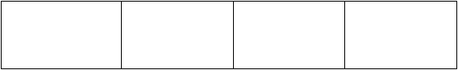
相线线芯截面 S
PE 线最小截面
相线线芯截面 S
PE 线最小截面
（㎜2）
（㎜2）
（㎜2）
（㎜2）

S≤16 | S | S＞35 | S/2
16≤S≤35 | 16

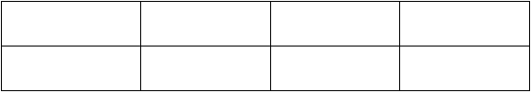
⑤配电箱（盘）上的母线其相线应涂颜色标出，A 相（L1）应涂黄色；B 相

（L2）应涂绿色；C 相（L3）应涂红色；中性线N 相应涂淡蓝色；保护地线（PE 线）应涂黄绿相间双色。
⑥照明配电箱应安装牢固，平正，其垂直偏差不应大于 3mm；安装时，照

明配电箱四周应无空隙，其面板四周边缘应紧贴墙面。三、电气配管配线安装
1、技术准备

工艺流程施工前，先熟悉了解土建结构，并掌握电气专业图纸，特别是标高、平面隔墙尺寸、门窗位置、吊顶高度等，把有关尺寸资料画到电气相关施工图上，以便掌握线路走向及各器件的实际位置尺寸等，密切配合土建搞好主体工程预埋。
2、工艺流程

①钢管暗配敷设工艺流程：

管子切断→套丝→煨弯→随土建施工进行分层分段配管→管线补偿→跨接地线的焊接→管线防腐
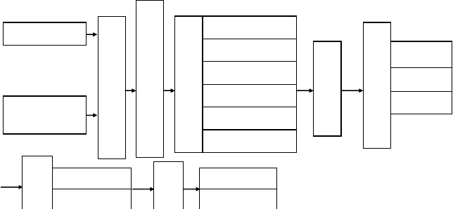②钢管明配敷设工艺流程：
明管敷设
胀管法
管
木砖法

预埋铁件焊接法
吊顶内、护墙板
内管路敷设
盒
、箱固定
路
敷设与连接
管路敷设
管路连接
稳注法
管进盒箱
剔注法
word 教育资料
抱箍法
变形缝处
地板上部做法
地线焊
跨接地线
地板下部做法
防腐处理

 | 测
预 | 定 | 支
制 | 盒 | 架
管 | 箱 | 吊
弯 | 及 | 架
支 | 固 | 固
架 | 定 | 定
吊 | 点 | 方
架 | 位 | 法

③扣压式薄壁钢管、JDG 钢管暗管敷设工艺流程：

弯管、箱、盒预制→测位→剔槽孔→爪型螺纹管接头与箱、盒紧固→箱、盒定向稳装→管路敷设→管路连接→压接接地→管路固定
④扣压式薄壁钢管、JDG 钢管明管敷设工艺流程：

弯管、箱盒预制→测位→爪型螺纹管接头与箱、盒紧固→箱、盒定向稳装

→管路敷设→管路连接→压接接地→管路固定

⑤硬质阻燃塑料管(PVC)暗配管工艺流程：

弹线定位→加工弯管→稳注盒箱→暗敷管路→扫管穿引线3、操作工艺
①空心砖墙的管线敷设：

施工时应与土建配合，在土建砌筑墙体前，根据现场放出的线，确定盒、箱的位置，并根据预留管位置确定管线路径，进行预制加工。准备工作做好后， 将管线与盒、箱连接，并与预留管进行连接，管路连接好，可以开始砌墙，在砌墙时应调整盒、箱口与墙面的位置，使其符合设计及规要求。管线经过部位的空心砖应改为普通砖立砌，或在管线周围浇一条混凝土带将管子保护起来，当多根管进箱时，应注意管口平齐、入箱长度小于 5mm，且应用圆钢将管线固定好。空心砖墙管线敷设应与土建配合好，避免在已砌好的墙体上进行剔凿。
②加气混凝土砌块墙管线敷设：

施工时除配电箱应根据设计图纸要求进行定位预埋外，其余管线的敷设应

以上内容仅为本文档的试下载部分，为可阅读页数的一半内容。如要下载或阅读全文，请访问：https://d.book118.com/855004001303011113

